
TALLER DE LABORATORIO
DE INFORMATICA
PROFESORA: ANDREA GOMEZ
ALUMNO:FRANCISCO NAVARRO
CURSO:1ª
COLEGIO
DEL
PRADO



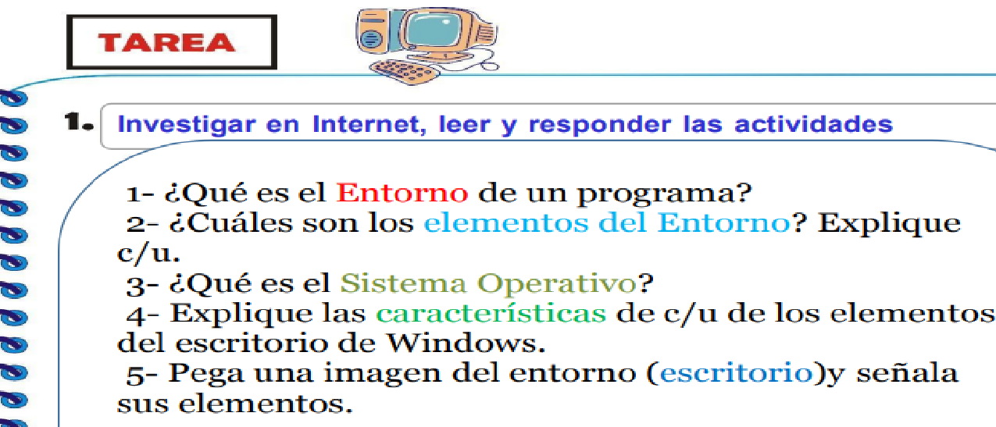
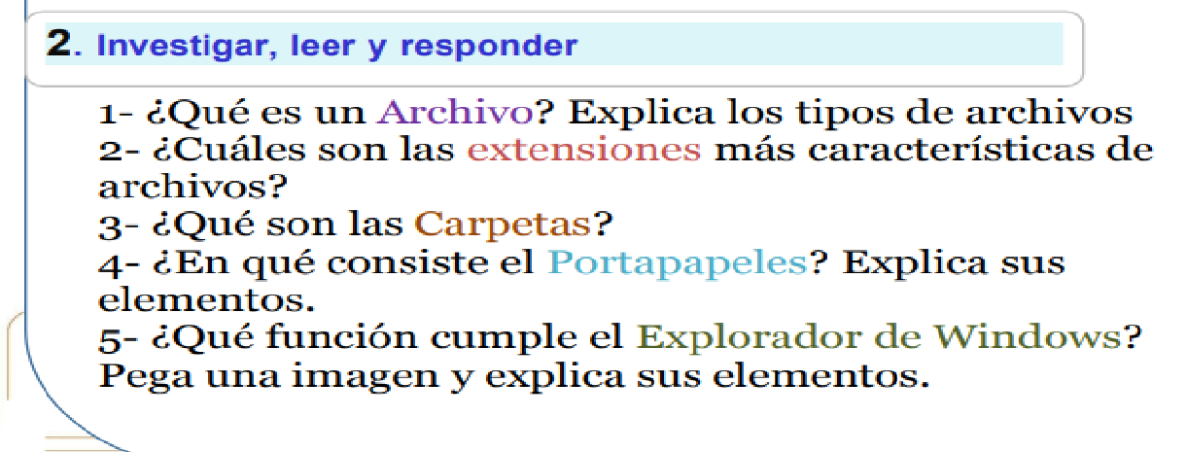
ACTIVIDAD 1
1El entorno de Windows es el área de trabajo que ofrece el sistema operativo Windows, similar a un escritorio físico. Incluye los componentes visuales y funcionales del sistema operativo.
2Los elementos del entorno de Windows son el escritorio, la barra de tareas, el área de notificación, los iconos, los menús y las ventanas.
Escritorio: Es la interfaz principal de la computadora, donde se pueden realizar tareas, almacenar archivos y acceder a programas.
Barra de Tareas: Es una franja horizontal que se encuentra en la parte inferior de la pantalla. Es una, es una característica fundamental del sistema operativo, permite acceder a aplicaciones, funciones y configuración del sistema.
Área de Notificación: Es una sección de la barra de tareas que muestra iconos de notificaciones y el estado del sistema. También se le conoce como bandeja del sistema.

Iconos: Los Iconos son representaciones gráficas de los objetos, éstos contienen rótulos que los identifican, a su vez dan acceso a ciertos programas y componentes de la computadora.
Menús: Son elementos de la interfaz de usuario que permiten acceder a aplicaciones, archivos, configuración y más. Entre ellos se encuentran el menú Inicio, los menús de aplicaciones, los menús de continuación y los menús contextuales.
Ventanas: Son espacios rectangulares que muestran aplicaciones, carpetas o tareas. Son una característica de las interfaces gráficas de usuario
3 El sistema operativo (SO) es un conjunto de programas que permite la ejecución de aplicaciones en un dispositivo informático. Actúa como intermediario entre el hardware y el usuario.
4
Escritorio: Paneles: Áreas que permiten acceder a aplicaciones y menús
Menús: Permiten acceder a programas y funciones
Ventanas: Permiten visualizar programas y archivos
Barra de tareas: Permite ejecutar programas y acceder a funciones del sistema
Botón Iniciar: Permite acceder a programas y lugares especiales de Windows
Área de notificación: Permite ver notificaciones y el estado del sistema
Fondos de escritorio: Permiten personalizar el escritorio
Grupos de aplicaciones: Permiten organizar el escritorio en espacios de trabajo separados

Barra de tareas: Contiene el menú Inicio, la barra de búsqueda, y la bandeja del sistema
Permite anclar aplicaciones favoritas para facilitar el acceso
Permite ver aplicaciones abiertas
Permite administrar las notificaciones del sistema
Permite acceder rápidamente al menú Inicio, la barra de búsqueda y las aplicaciones ancladas
Permite verificar notificaciones, fecha y hora
Áreas de notificación: Muestra notificaciones y estados de forma temporal
Muestra iconos de funciones del sistema y de programas
Muestra el nivel de batería, el control de volumen y el estado de la red
Contiene el reloj por defecto
Permite que las aplicaciones pongan iconos para avisar de algo al usuario
Contiene el centro de notificaciones
Íconos: Son imágenes pequeñas que permiten identificar rápidamente los objetos del sistema.
Son indicaciones visuales rápidas que representan la aplicación.
Son sencillos y fáciles de entender.
Son inclusivos y accesibles.
Se muestran principalmente en fondos claros y oscuros.
Se utilizan valores de color en los 3 intervalos, oscuro, medio, claro.
Se usa un contraste de color para que el icono sea accesible.
Menús: Punto de entrada
Tienen un punto de entrada único que siempre está visible.
Asociación con un elemento
Se asocian con un elemento a través de sus propiedades Flyout o FlyoutBase.
Agrupación
Se pueden agrupar en una barra de menús en la parte superior de la ventana de aplicación.
Activación
Se invocan al hacer clic con el botón izquierdo o una acción equivalente, como pulsar con el dedo.
Tipos
Existen diferentes tipos de menús, como menús de la barra de herramientas, menús de pestañas, botones de menú, menús contextuales y menús del panel de tareas.
Jerarquía
Los menús son listas jerárquicas de comandos u opciones disponibles para los usuarios.
Elementos de menú
Cada elemento de menú tiene un identificador único y un valor de posición único.
El menú Inicio de Windows es una característica clave del sistema operativo que proporciona acceso rápido a las aplicaciones, la configuración y los archivos.
Ventanas: Área de cliente: Es la parte de la ventana donde la aplicación muestra la salida, como gráficos o texto.
Área no cliente: Es la parte de la ventana que incluye la barra de título, la barra de menús, el menú de ventanas, los botones de minimizar y maximizar, el borde de tamaño y las barras de desplazamiento.
Marco: Es el área que no es cliente de la ventana y que es administrada por el sistema operativo.
Barra de título: Muestra el nombre de la aplicación.
Botones de minimizar, maximizar y cerrar: Permiten cambiar el tamaño de la ventana o cerrarla.
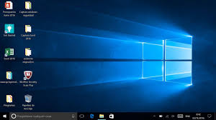
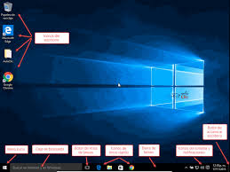
5

Actividad 2
En informática, un archivo (o fichero) es una unidad organizada de datos almacenados en un dispositivo, como un documento, una imagen, un video o un programa, que se identifica por un nombre y la ubicación en el sistema de archivos.
Archivo de imagen: Es un archivo que guarda datos digitales que representan una imagen
Archivos de audio: Son archivos que almacenan datos de audio digital en un sistema informatico
Archivo de texto: Es contiene texto y se puede editar, almacenar y enviar digitalmente.
Archivo comprimido: Es un archivo que contiene uno o más archivos originales que han sido reducidos de tamaño
Archivo web: Es un archivo descargable en un sitio web.
2
.docx: Documento de Microsoft Word
.xlsx: Hoja de cálculo de Microsoft Excel
.pptx: Presentación de Microsoft PowerPoint
.pdf: Formato de Adobe Acrobat Reader
.jpg: Formato de imagen digital
.png: Formato de imagen que comprime sin perder calidad
.html: Lenguaje para crear sitios web
.mp3: Formato de audio MPEG Audio Layer 3
.aac: Formato de audio Advanced Audio Coding
.ogg: Formato de almacenamiento para archivos multimedia
.wma: Formato de audio comprimido Windows Media Audio
.zip: Formato de compresión de archivos
.rar: Formato de compresión de archivos
.exe: Archivo ejecutable para instalar o ejecutar programas
.txt: Formato de texto plano
.bmp: Formato de imagen BitMaP o Mapa de Bits
.gif: Formato de imagen de alta resolución y calidad
.ico: Archivo de gráfico de ícono
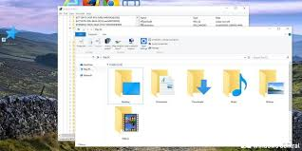
3 En informática, una carpeta es un contenedor digital que permite guardar archivos y otras carpetas. También se les conoce como directorios.

4 El portapapeles es una herramienta que permite
guardar temporalmente información, como texto, imágenes y otros elementos. Esto permite copiar y pegar entre diferentes aplicaciones.
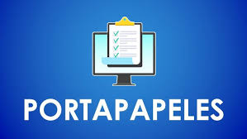
5
El navegador de Windows, como Microsoft Edge, permite ver y navegar en páginas web.
